НАЗЕМНЫЙ МОНИТОРИНГ КОСМИЧЕСКИХ ЛУЧЕЙ И ПРОГНОЗ ГЕОМАГНИТНЫХ ВОЗМУЩЕНИЙ

©2016 В.Г. Григорьев, С.А. Стародубцев, П.Ю. Гололобов

Федеральное государственное бюджетное учреждение науки «Институт космофизических исследований и аэрономии им. Ю.Г. Шафера СО РАН»
E-mail: grig@ikfia.sbras.ru

Аннотация

Представляются результаты исследований поведения компонент первых двух угловых моментов функции распределения космических лучей в периоды геомагнитных бурь, наблюдавшихся в 1997-2005 гг. и в 2015 г. Для определения параметров компонент использовался разработанный в ИКФИА СО РАН метод глобальной съемки, в котором мировая сеть нейтронных мониторов выступает как единый многонаправленный детектор космических лучей. В настоящее время, на основе базы данных измерений мировой сети нейтронных мониторов NMDB (http://www.nmdb.eu), метод глобальной съемки реализован авторами в режиме реального времени и проводится мониторинг предикторов геомагнитной возмущенности. Результаты прогноза геомагнитных бурь с Dst<-50 нТ, на основе наземных измерений космических лучей, представлены в сети Интернет по адресу http://www.ysn.ru/~starodub/SpaceWeather/global_survey_real_time.html.

Abstract
The results of investigation of behavior of first two angular moments of the cosmic ray distribution function during geomagnetic storms, which were observed in 1997-2005 and in 2015, are presented. In order to define the parameters of the components the method of global survey, which was developed in ShICRA SB RAS, was used. The method allows to consider the world-wide network of neutron monitors as a single multidirectional detector of cosmic rays. At the current moment, on the basis of world neutron monitor database NMDB (http://www.nmdb.eu), the method of global survey is realized in real-time mode and the monitoring of geomagnetic disturbance predictors is helding. The results of forecasting of geomagnetic storms with Dst<-50 nT, on the basis of ground-based measurements of cosmic rays, are presented in the Internet through the web-link http://www.ysn.ru/~starodub/SpaceWeather/global_survey_real_time.html.

Введение
Одним из основных направлений в области исследований вариаций интенсивности космических лучей (КЛ) является космическая погода. Для большого количества событий попадания Земли в крупномасштабные возмущения солнечного ветра выявлены предвестники - характерные изменения интенсивности и углового распределения галактических КЛ [1-5]. На основе этих результатов, по данным измерений нейтронной и мюонной компонент интенсивности КЛ в одном пункте наблюдения – Якутском спектрографе КЛ им. А.И. Кузьмина, авторами была создана и реализована методика прогноза крупномасштабных возмущений солнечного ветра в реальном времени [6]. В работе [7], нами проведено исследование поведений векторов радиальной X₁₁ и азимутальной Y₁₁ компонент суточной анизотропии КЛ A₁₁ перед началом 25 геомагнитных бурь с амплитудой ≤ -50нТ, наблюдавшихся в 2012-2013 гг. Установлено, что за период от нескольких часов до 2-х суток, перед началом большинства геомагнитных бурь, в поведении этих векторов отмечаются значительные изменения, которые не наблюдаются в периоды спокойного солнечного ветра. Однако использование этих изменений в качестве предикторов геомагнитных возмущений имеет серьезный недостаток - они проявляются и при приближении к Земле возмущений межпланетной среды, которые не сопровождаются геомагнитными бурями.
Разработанный в ИКФИА метод глобальной съемки [8], на основе измерений мировой сети нейтронных мониторов, позволяет определять первые 9 компонент функции углового распределения КЛ за каждый час наблюдений. Создание и развитие базы данных сети нейтронных мониторов NMDB (http://www.nmdb.eu) дало возможность использовать этот метод в режиме реального времени [8]. В данной работе представлены результаты исследований поведения зональных компонент распределения КЛ С₀₀, С₁₀ и С₂₀, полученных методом глобальной съемки, в периоды геомагнитных бурь, наблюдавшихся в 1997-2005 гг. и в 2015 г. Компоненты С₀₀, С₁₀ и С₂₀ отражают зональные компоненты изотропной части и первых двух сферических гармоник распределения КЛ, соответственно. Результаты анализа приведенных в данной статье и в наших ранних исследованиях, позволили реализовать методику краткосрочного (от нескольких часов до ~1 суток) прогноза геомагнитных бурь в реальном времени.

Экспериментальные данные
Колебания часовых значений амплитуд зональных компонент C₀₀, C₁₀, полученные методом глобальной съемки в спокойные от геомагнитных бурь периоды, относительно среднего происходят в пределах до ±0.4% для минимума и ±0.7% для максимума солнечной активности [9]. В периоды геомагнитных бурь колебания амплитуд указанных зональных компонент значительно больше вышеприведенных значений и они наблюдаются еще до начала главной фазы геомагнитной бури. Перед началом геомагнитного возмущения происходит, в основном, увеличение положительной части амплитуды, а затем отрицательной, которая наблюдается уже на фазе понижения Dst-индекса геомагнитной возмущенности (Рис. 1).
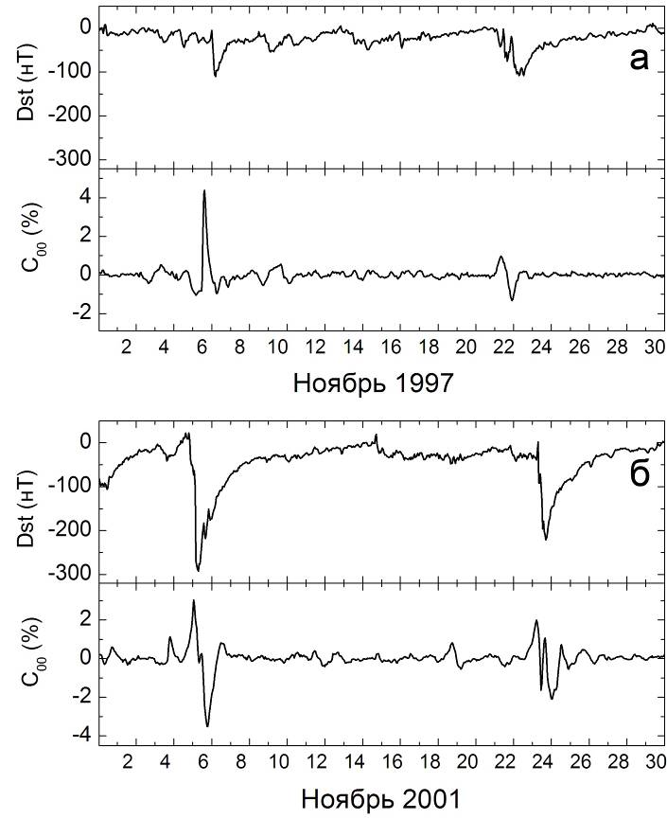
Рис. 1. Dst-вариации геомагнитного поля и поведение зональной компоненты C00 в возмущенные периоды геомагнитной активности для минимума (а) и максимума (б) солнечной активности.
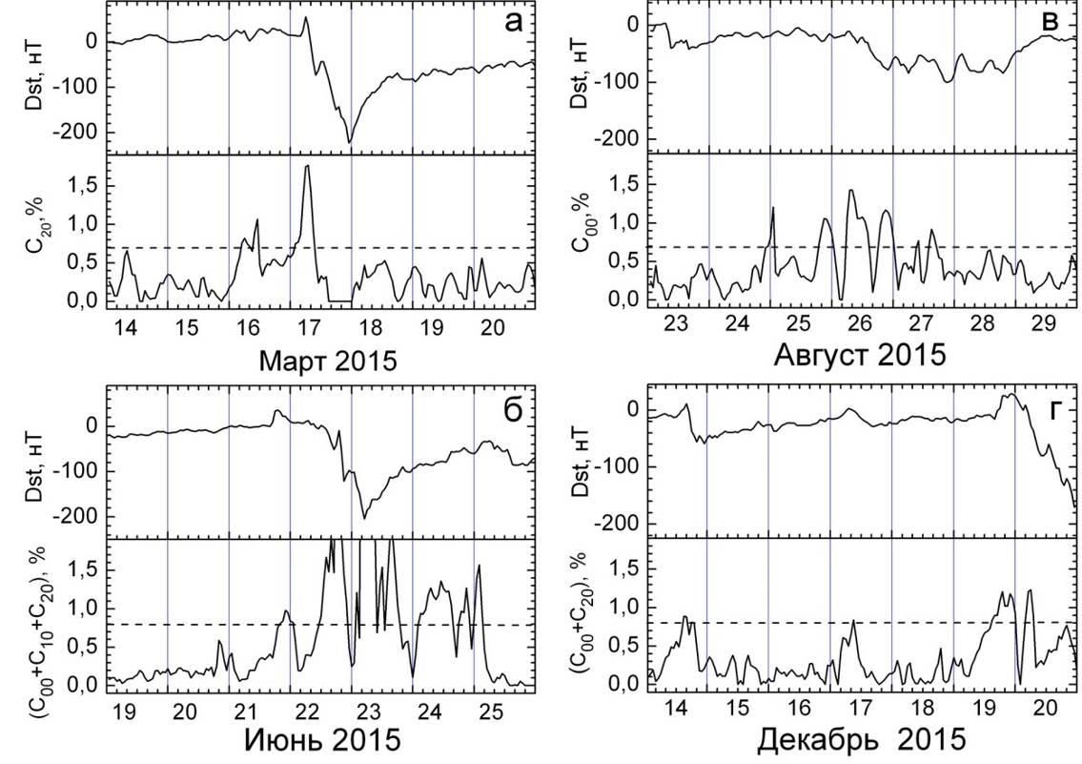
Рис. 2. Примеры Dst-вариации и возрастаний положительных значений амплитуд различных зональных компонент распределения КЛ во время геомагнитных бурь.
При этом было отмечено [9], что по данным анализа поведения компонент C₀₀ и C₁₀ в периоды 56 больших геомагнитных бурь наблюдавшихся в 1997-2005 гг., вероятность и средняя заблаговременность обнаружения предиктора перед началом геомагнитных возмущений с амплитудой Dst ≤ -100 нТ составляют 0.75 и 10 часов, соответственно. Проведенные нами дальнейшие исследования поведения 3-х зональных компонент С₀₀, С₁₀ и С₂₀ до начала и в периоды геомагнитных бурь, наблюдавшихся в 2015 г., показали, что увеличение положительного значения (>0.7%) любой одной из этих компонент практически всегда предшествует началу магнитной бури. При этом указанные увеличения могут проявляться в одной, двух или во всех трех компонентах распределения КЛ - С₀₀, С₁₀ и С₂₀. Анализ динамики этих возрастаний, позволил выработать также критерий для их одновременной положительной суммы (>0.8%) и который может быть использован как предиктор магнитной бури. На Рис. 2 приведены примеры поведения вариации Dst-индекса во время геомагнитных бурь и возрастаний положительных значений амплитуд отдельной и суммы различных зональных компонент распределения КЛ, которые мы рассматриваем как предикторы возмущения геомагнитного поля. Горизонтальными штриховыми линиями указаны уровни, превышения над которыми отдельных или суммарных положительных значений зональных компонент можно считать указанием на появление предиктора геомагнитной бури.
Как следует из Рис.2, предиктором геомагнитных возмущений может являться наблюдаемое увеличение как одной положительной (а, в), так и суммы положительных различных двух (г) или всех трех зональных компонент С₀₀, С₁₀ и С₂₀ (б). В приведенных примерах, периоды опережения предикторами начала геомагнитных возмущений, составляют от 3-х часов до 1.5 суток. Установлено, что для исследованных 25 геомагнитных бурь наблюдавшихся в 2015 г. с амплитудами Dst < -50 нТ, предикторы имели 19 возмущений (вероятность прогноза составила ≈0.75). При этом, для 4 бурь с амплитудой Dst < - 100 нТ, она равна 1. Следует также отметить, что количество проявлений ложных предикторов составляет около 20% от их общего числа.
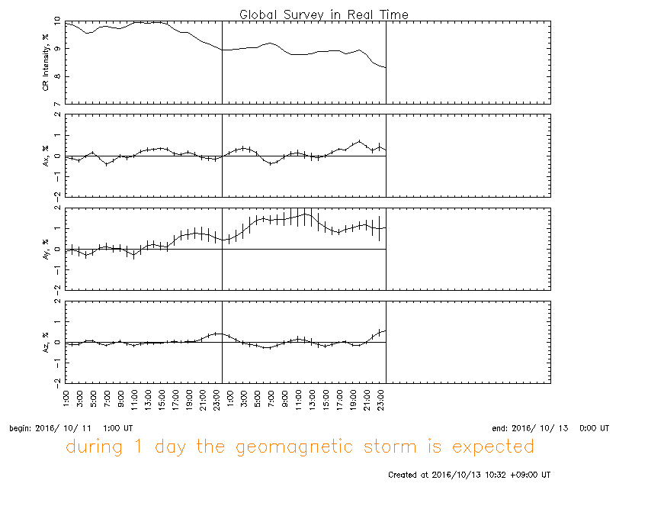

Рис. 3. Пример прогноза геомагнитной бури в октябре 2016 г.

В настоящее время, с учетом полученных результатов, на основе метода глобальной съемки и использования базы данных NMDB, нами проводится непрерывный мониторинг КЛ и прогноз геомагнитных бурь. Их результаты в режиме реального времени доступны в сети Интернет по адресу http://www.ysn.ru/~starodub/SpaceWeather/global_survey_real_time.html. В качестве примера, на Рис.3 приведен скрин-шот веб-страницы мониторинга по определению текущих часовых параметров анизотропии КЛ в октябре 2016 г. На нем показаны зависимости от времени изотропной интенсивности (CR intensity), азимутальной Ay, радиальной Ax и северо-южной Az компонент суточной вариации КЛ в GSE системе координат. Вертикальными линиями указаны ошибки. Внизу Рис. 3 выведено предупреждение о возможном начале магнитной бури в течение ближайших суток. Действительно, согласно информации мирового центра данных по геомагнетизму (г. Киото, Япония) спустя 7 часов после предупреждения началась магнитная буря (Рис.4).
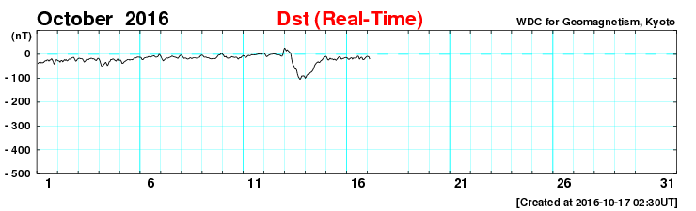
Рис. 4. Проявление геомагнитной бури 13 октября 2016 г. в Dst-индексе (http://wdc.kugi.kyoto-u.ac.jp/dst_realtime/presentmonth/index.html).

Заключение
По результатам анализа динамики поведения компонент распределения КЛ, полученных методом глобальной съемки на основе базы данных нейтронных мониторов NMDB в режиме реального времени, реализована новая методика прогноза геомагнитных бурь.

Работа выполнена при поддержке грантов РФФИ №15-42-05085-р_восток_а , 15-42-05083-р_восток_а и Программы Президиума РАН №23. Авторы благодарят команду NMDB-database (http://www.nmdb.eu), поддержанную программой FP7 Европейского Союза (контракт № 213007), за обеспечение данными мировой сети нейтронных мониторов и мировой центр данных по геомагнетизму (г. Киото, Япония) в режиме реального времени.

Список литературы:
- Dorman L.I., Belov A.V., Eroshenko E.A et al. Possible cosmic ray using for forecasting of major geomagnetic storms, accompanied by Forbush-effects. Proc. 28th Intern. Cosmic Ray Conf., Tsukuba, V. 6, P. 3553–3556, 2003.
- Munakata K., Kuwabara T., Yasue S. et al. A “loss cone” precursor of an approaching shock observed by a cosmic ray muon hodoscope on October 28, 2003. Geophys. Res. Lett., V. 32, L03S04, 2005.
- Belov A.V, Bieber J.W., Eroshenko E.A. et al. Pitch-angle features in cosmic rays in advance of severe magnetic storms: neutron monitor observations. Proc. 27-th Int. Cosmic Ray Conf., Hamburg, V. 9, P.3507-3510, 2001.
- Munakata K., Bieber J.W., Yasue S. et al. Precusors of geomagnetic storms observed by the muon detector network. J. Geophys. Res., V. 105, P. 27457-27468, 2000.
- Grigoryev V.G., Starodubsev S.A., Krivoshapkin P.A et al. Cosmic ray anisotropy based on Yakutsk station in real time. Adv. Space Res., V.41, P. 943–946, 2008.
- Григорьев В.Г., Стародубцев С.А., Кривошапкин П.А.и др. Анизотропия космических лучей по данным станции Якутск в реальном времени. Экспериментальные и теоретические исследования основ прогнозирования гелиогеофизической активности. Тр. Всероссийской конференции, Троицк: ИЗМИРАН, С.79-84, 2006.
- Григорьев В.Г., Стародубцев С.А. Изв. РАН. Сер. физ. Т.79. С. 703-707. 2015.
- Крымский Г.Ф., Кузьмин А.И., Кривошапкин П.А. и др. Космические лучи и солнечный ветер. Новосибирск: Наука. 224С. 1981.
- Grigoryev V.G., Starodubtsev S.A., Gololobov P.Yu. Dynamics of zonal components of cosmic ray distribution during geomagnetic storm periods. Proc. Sci., PoS (ICRC2015)076, 2016.

